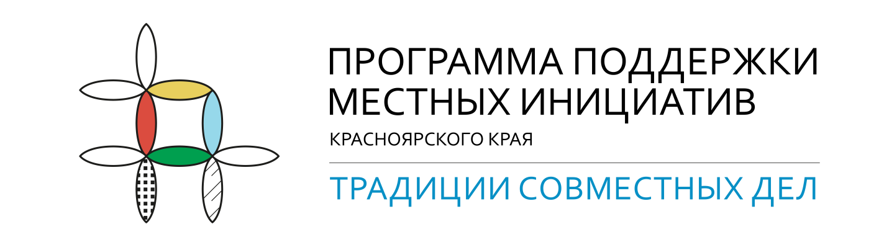
Уважаемые жители Канского района!
Представляем Вашему вниманию ПРОГРАММУ ПОДДЕРЖКИ МЕСТНЫХ ИНИЦИАТИВ (ППМИ)
ЧТО ТАКОЕ ППМИ?
ППМИ – это механизм, позволяющий объединить финансовые ресурсы краевого бюджета, бюджета муниципального образования, средства физических и юридических лиц, и направить их на решение социально-значимых проблем.
ОСНОВНЫЕ НАПРАВЛЕНИЯ:
-объекты коммунальной инфраструктуры и внешнего благоустройства;
-объекты первичных мер пожарной безопасности;
- объекты культуры (сельские дома культуры, библиотеками);
- детские площадки;
- парки;
- места отдыха;
- спортивные площадки;
- площади;
- места захоронения;

ЭТАПЫ РЕАЛИЗАЦИИ:
- Проведение собраний населения для выбора приоритетного проекта;
- Подготовка и направление заявок;
- Конкурсный отбор;
- Реализация проекта;
- Торжественное открытие.

УСЛОВИЯ СОФИНАНСИРОВАНИЯ:
85% - краевой бюджет;
5% - муниципальный бюджет;
3% - средства граждан;
7% - бизнесс.

ЧТО НЕОХОДИМО ОТ ЖИТЕЛЕЙ:
- желание и вера в победу;
- голосование за проект;
- определение актива из числа жителей. Выдвижение представителей в состав инициативной группы, утверждаемой решением общего собрания;
- участие в подготовке и проведении подготовительных мероприятий;
- участие в общем собрании населения;
- вклад в денежной форме или обеспечение нефинансового вклада (труд, материал и пр.).

КАК ПОБЕДИТЬ?
У Нас есть все шансы! Необходимо всего то:
- максимально участвовать во всех этапах, пригласить на собрание всех друзей, родных и близких;
- принять участие в финансировании (денежный вклад или вклад трудом, материалами);
- обязательно участвовать юридическим лицам, индивидуальным предпринимателям

ГДЕ ВЗЯТЬ ДОПОЛНИТЕЛЬНУЮ ИНФОРМАЦИЮ?
Ознакомиться с примерами реализованных проектов и дополнительной информацией о ППМИ на официальном сайте Программы поддержки местных инициатив Красноярского края по адресу www.ppmi24.ru

